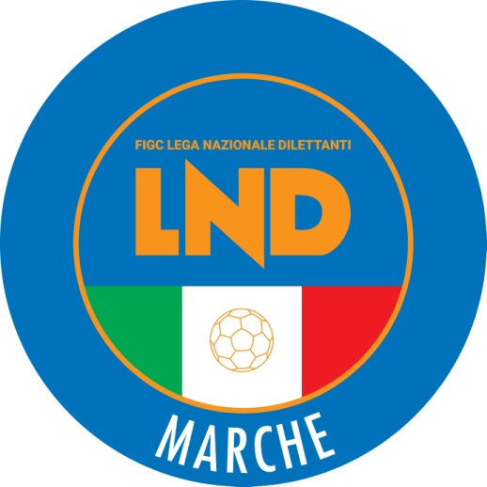 | Federazione Italiana Giuoco Calcio  Lega Nazionale Dilettanti  COMITATO REGIONALE MARCHE  Via Schiavoni, snc - 60131 ANCONA  CENTRALINO: 071 285601 - FAX: 071 28560403  sito internet: www.figcmarche.it  e-mail: crlnd.marche01@figc.it  pec: marche@pec.figcmarche.it
Stagione Sportiva 2023/2024

Comunicato Ufficiale N° 95 del 18/11/2023

SOMMARIO

SOMMARIO 1
COMUNICAZIONI DELLA F.I.G.C. 1
COMUNICAZIONI DELLA L.N.D. 1
COMUNICAZIONI DEL COMITATO REGIONALE 1
Modifiche al programma gare del 19/11/2023 1

COMUNICAZIONI DELLA F.I.G.C.

COMUNICAZIONI DELLA L.N.D.

COMUNICAZIONI DEL COMITATO REGIONALE

Modifiche al programma gare del 19/11/2023

CAMPIONATO ECCELLENZA

Per motivi di ordine pubblico, la gara MONTEFANO CALCIO A R.L./S.S. MACERATESE 1922, già fissata, come da CU n. 94 del 17.11.2023, allo Stadio “Diana” di Osimo, vista la comunicazione della Questura di Macerata e delle Società interessate, viene disputata nell’impianto di Villa San Filippo di Monte San Giusto, via Magellano, con inizio alle ore 18,00.

Pubblicato in Ancona ed affisso all’albo del Comitato Regionale Marche il 18/11/2023.

Il Segretario  (Angelo Castellana) | Il Presidente  (Ivo Panichi)

